

**QUALIDADE DE SOFTWARE**

Jaqueline Rocha Estos Lopes

Análise de Qualidade

São Paulo

2022

# RESUMO

A ideia principal desse projeto é analisar aspectos qualitativos de um produto, com a visão de um auditor de qualidade.

# SUMÁRIO

1. RESUMO 2

2. SUMÁRIO 3

3. INTRODUÇÃO 4

4. O PROJETO 5

4.1 Detalhes do produto ou serviço *5*

4.2 Tabela de Análise *6*

4.3 Relatório *7*

4.4 Evidências *8*

4.5 Onde encontrar 10

5. CONCLUSÃO ..11

***6. REFERÊNCIAS BIBLIOGRÁFICAS .........................................................................12***

# INTRODUÇÃO

O projeto a seguir tem como objetivo analisar aspectos qualitativos do fone sem fio Bluetooth T2C QCY, veremos a análise de usabilidade, performance, imagens do produto, o Design, onde comprar, além de detalhes e percepções reais sobre o uso.

# O PROJETO

Coloque se no papel de um auditor de qualidade e escolha um produto ou serviço de sua preferência para fazer sua análise. Pode ser um produto como equipamentos eletrônicos, materiais de escritório, celulares, alimentos, embalagens, roupas etc. ou serviços como plataforma de streaming (Netflix, Amazon, Disney +, etc.) ou algum aplicativo de celular. Importante que seja algo de seu uso pessoal para facilitar sua análise.

Avalie todas as dimensões do produto ou serviço, como durabilidade, material, usabilidade, performance, acessibilidade etc. Acrescente itens que achar necessário para esta análise. Seja criterioso em sua análise e não poupe detalhes, pois isto vai te ajudar no futuro escrever bons relatórios de qualidade.

## Detalhes do produto ou serviço

|  |  |
| --- | --- |
| **Nome do produto ou serviço:** | **Fone de Ouvido Bluetooth T2C QCY** |
| **Fabricante:** | **QCY** |
| **Tempo de uso:** | 1 ano e 6 meses |
| **Outros detalhes relevantes sobre o produto:** | Resistente a água e suor |

## Tabela de Análise

|  |  |  |
| --- | --- | --- |
| **Característica** | **Sua percepção** | **Referência da evidência [caso tenha]** |
| **Usabilidade:** | Muito fácil de conectar o fone ao bluetooth do celular, é só ligar o bluetooth e tirar os fones da caixa(case), deixar perto do celular e ele conecta rapidamente. Na tela do celular apresenta também a porcentagem de carregamento da bateria do fone e se é necessário colocar pra carregar. | Imagem 5: Tela do celular mostrando a porcentagem da bateria do fone e se está conectado. |
| **Matéria prima:** | Plástico, borracha e metal | Imagem 3: Material da case (plástico), fones (plástico), borracha para conforto no ouvido, e pequenos pontos de metais que fazem a parte eletrônica do produto. |
| **Performance:** | Conectividade rápida, porém em alguns momentos após 40 minutos de uso é possível que ele desincronize o som, sendo necessário reiniciar a conexão com o bluetooth. Realmente resistente a água e suor. As luzes na case são de tamanho ideal que indicam qual fone (esquerdo ou direito) está carregando naquele momento e se está totalmente carregada. Volume do som ideal, porém sem isolamento de ruídos externos. Bateria com longa duração. | Imagem 4. Com as luzes verdes demonstrando que a case e os fones estão carregados. |
| **Design:** | Design minimalista. Case do tamanho ideal para acoplar os fones, uma pequena abertura onde encaixa o fone na case para o dedo conseguir pegar o fone, cor neutra. | Imagem 2. |

## Relatório

O item analisado é um fone sem fio, Bluetooth, possui uma case de carregamento e serve também para guarda-los. Somente eu utilizo o produto a 1 ano e 6 meses, durante 5 dias na semana, em média 45 min por dia. O fone é prático, fácil de conectar no celular, porém depois de 40 min é possível que ele desincronize e o som saia com atraso em um dos lados do fone, sendo necessário sincronizar novamente o Bluetooth. O aparelho é resistente a água, e suor. Dependendo do movimento feito, é possível que o fone saia do ouvido/orelha pois não possui um cabo de apoio para a orelha. Para pausar o som é só apertar um lado do fone, e para voltar o som pressione novamente o mesmo lado. Até o momento a performance é satisfatória, atende a necessidade de ouvir algo sem precisar ter bolsos para colocar o celular ou sem se enroscar no fio enquanto faz algum movimento. Material do produto agradavél de usar, a borracha que vai dentro do ouvido é confortável. O fone produz um som em altura boa, porém não isola os ruídos externos. Bateria de longa duração.

## Evidências

Foto:

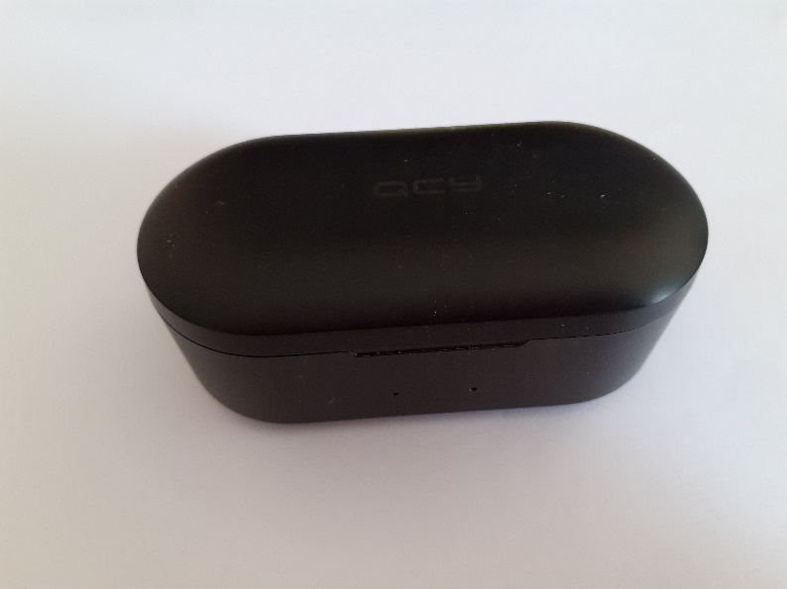  
Imagem 1: Foto do produto fechado na caixa/case de carregamento

Foto:

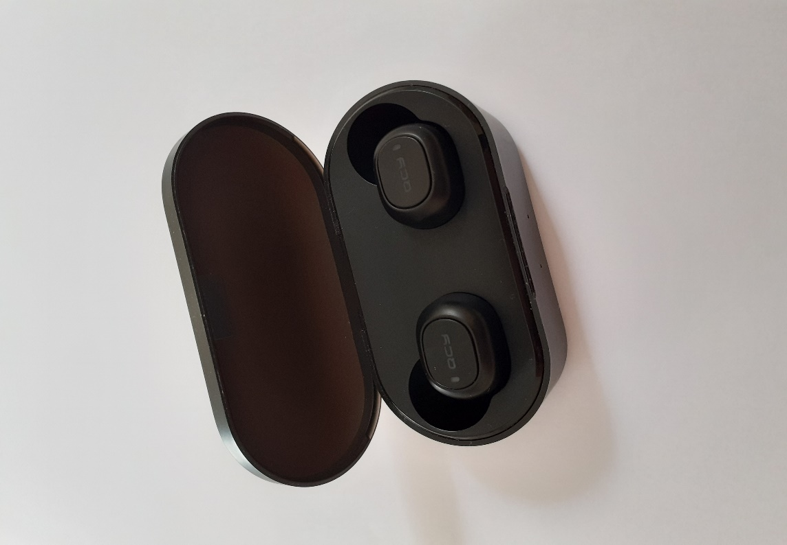

Imagem 2: Foto do produto com a case aberta

Foto:

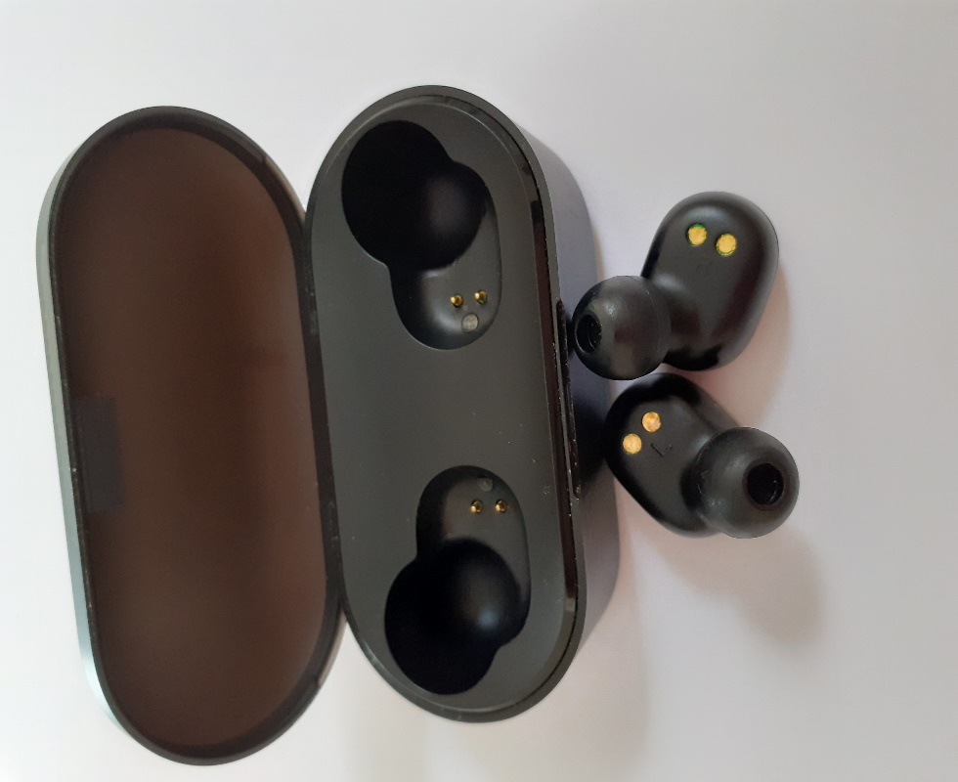

Imagem 3: Case por dentro e fones

Foto

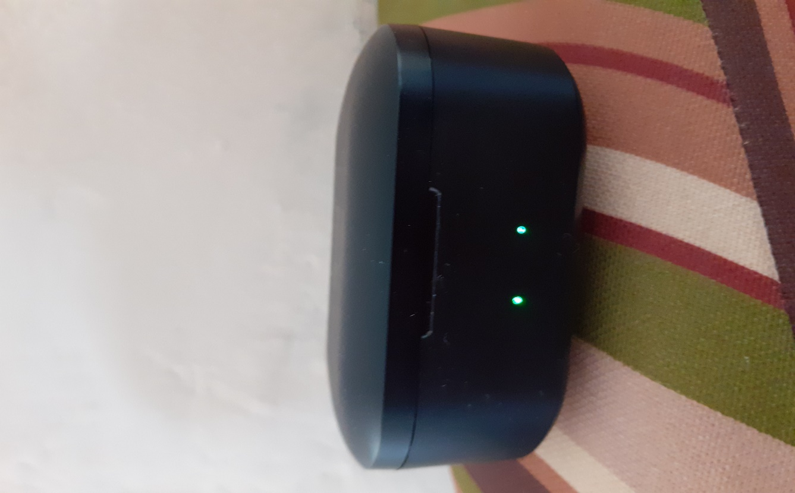

Imagem 4: Luzes verdes demonstrando que a case e fones estão carregados

Foto:

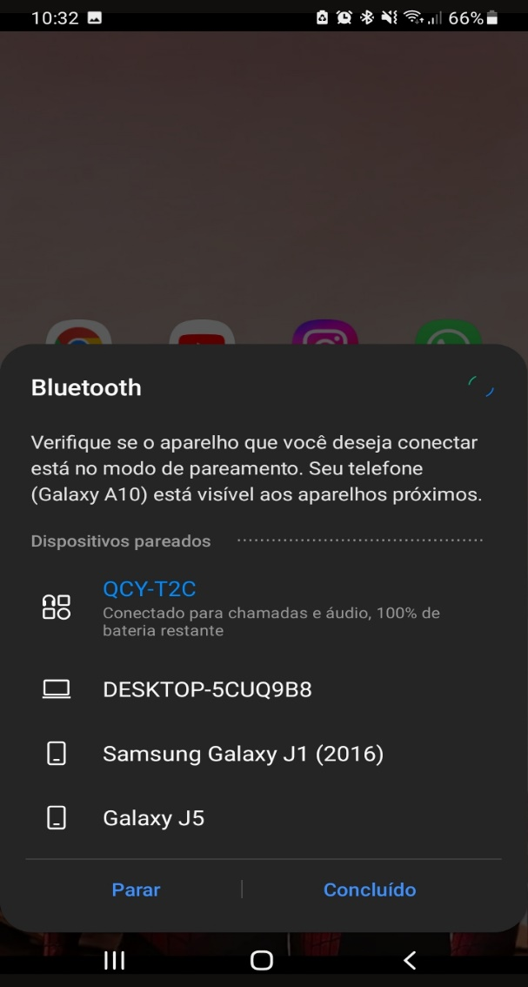

Imagem 5: Tela do celular com o fone pareado com o bluetooth.

## Onde encontrar

O fone de ouvido Bluetooth T2C QCY é vendido somente online, na loja da Amazon. Link do produto: <https://www.amazon.com.br/Fone-Ouvido-Bluetooth-T2C-Preto/dp/B07Q4W49P7/ref=asc_df_B07Q4W49P7/?tag=googleshopp00-20&linkCode=df0&hvadid=379708086870&hvpos=&hvnetw=g&hvrand=4112479666258298751&hvpone=&hvptwo=&hvqmt=&hvdev=c&hvdvcmdl=&hvlocint=&hvlocphy=1001773&hvtargid=pla-714451771803&psc=1>.

# CONCLUSÃO

Na realização desse projeto aprendi a olhar mais atentamente cada detalhe do produto que propus fazer a análise, pensar como um auditor de qualidade, em pontos que como cliente não tinha visto. Foi e é de grande valia cada etapa feita, desde a escolha do produto, a análise de cada ponto, usabilidade, matéria prima, etc. Posso assim levar para o meu dia a dia de trabalho o foco e o pensamento crítico.

# REFERÊNCIAS BIBLIOGRÁFICAS

Amazon:https://www.amazon.com.br/Fone-Ouvido-Bluetooth-T2C-Preto/dp/B07Q4W49P7/ref=asc_df_B07Q4W49P7/?tag=googleshopp00-20&linkCode=df0&hvadid=379708086870&hvpos=&hvnetw=g&hvrand=4112479666258298751&hvpone=&hvptwo=&hvqmt=&hvdev=c&hvdvcmdl=&hvlocint=&hvlocphy=1001773&hvtargid=pla-714451771803&psc=1.